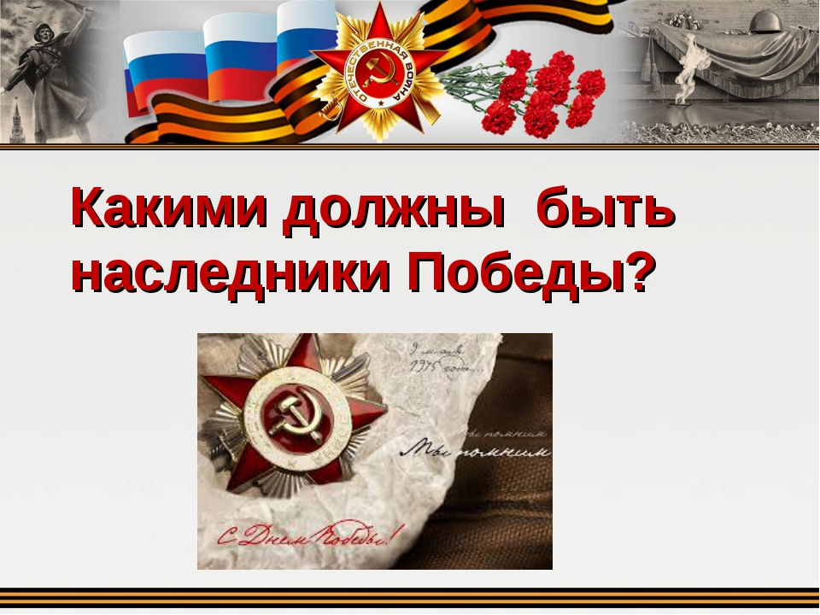

РЕКОМЕНДУЕМЫЙ ТЕМАТИЧЕСКИЙ ПЛАН МЕРОПРИЯТИЙ
ПО ГРАЖДАНСКОМУ И ПАТРИОТИЧЕСКОМУ ВОСПИТАНИЮ ДОШКОЛЬНИКОВ «ЧТОБЫ ПОМНИЛИ, ЧТОБЫ ПОМНИЛИ»,
посвященный 75-летию Победы советского народа
в Великой Отечественной войне 1941-1945 годов

27 апреля – 9 мая 2020 года в дистанционном режиме деятельности
Цель проведения:
выполнение Государственной программы «Патриотическое воспитание граждан российской федерации до 2020 года", ведомственной целевой программы «патриотическое и духовно-нравственное воспитание граждан российской федерации, проживающих на территории костромской области на период до 2020 года» и плана мероприятий Комитета образования, культуры, спорта и работы с молодежью Администрации города Костромы и МБУ «Городской центр обеспечения качества образования» посвященных празднованию 75-летия Победы в Великой Отечественной войне в рамках Года памяти и славы в России. Великая Победа
Задачи:
- формировать у детей патриотические чувства, на основе ознакомления их с боевыми подвигами нашего народа;
- воспитывать у детей любовь и уважение к защитникам Родины на основе ярких впечатлений, конкретных исторических фактов, доступных детям и вызывающих у них эмоциональные переживания;
- познакомить детей с историческими событиями 1941-1945г.г.;
- привлечь родителей к активному участию в решении организационных задач, определить единые подходы в воспитании дошкольников;
- активизировать работу педагогов ДОУ, общественных организаций в области патриотического, военно-патриотического и технического воспитания детей и молодежи в рамках выполнения целевой программы
Для проведения плана мероприятий необходимо каждый день обозначить яркими событиями для детей с вовлечением родителей в единое образовательное пространство. Каждый день ориентирован на решение воспитательных задач с обязательным включением мероприятий, направленных на развитие различных видов детской деятельности.
Выбор тематических занятий, содержание мероприятий каждое ДОУ определяет самостоятельно, в соответствии с разработанными планами и проектами посвященными юбилейной дате, реализуемыми с участниками образовательного процесса и учетом возрастных особенностей детей.
ПЕРЕЧЕНЬ ПРЕДЛАГАЕМЫХ ФОРМ РАБОТЫ С ДЕТЬМИ, РОДИТЕЛЯМИ
В ДОМАШНИХ УСЛОВИЯХ
Формы деятельности | Сроки выполнения | Ответственные
Познавательные беседы о войне, военных профессиях, фронтовиках, детях войны, о боевых действиях, о городах-героях, о подвигах героев войны, «Четвероногие помощники на фронте», «Боевые орудия» с рассматриванием картин, иллюстраций, плакатов, просмотром видеороликов, презентаций. | ежедневно | Воспитатели всех групп
Перечень НООД:  «Матросская шапка, кораблик в руке» (младшая группа);  «Летчики-герои водят самолеты» (средняя группа);  «Чужой боли не бывает» Воспитание толерантности, чувства товарищества, взаимопомощи (старший дошкольный возраст);  «Что такое героизм?» (старшая группа);  «Улицы нашего района» (старшая группа);  «Ордена моего прадедушки» (старший дошкольный возраст);  «Кострома в годы Великой Отечественной войны» (старшая группа);  «Кострома в годы В.О.войны. Война в жизни костромичей», « Моя родословная» (подготовительная к школе группа)  Викторина «Боевая слава нашего народа» (подготовительная группа);  «Гражданином быть обязан» воспитание гражданского самосознания (подготовительная к школе группа). | ежедневно | Воспитатели всех групп
Чтение художественной литературы: С. А. Алексеев «Первая колонна», «Первый ночной таран», «Медаль»; Е. Благинина «Шинель»; Л. Кассиль «Памятник советскому солдату, «Про нашу пехоту»; М. Пляцковский «Май сорок пятого года»; А. Митяев «Мешок овсянки», «Землянка»; А. Твардовский «Рассказ танкиста»; и др. (согласно списка) | ежедневно | Воспитатели всех групп
Разучивание пословиц и поговорок о любви и защите Родины, ее защитниках, о героизме, смелости и храбрости героев-солдат, солдатской дружбе и товариществе | в течение всего периода | Воспитатели всех групп
Дидактические игры «Что нужно артиллеристу, танкисту, летчику, разведчику и т.д», «Чья форма», «Что изменилось», «Военный транспорт», «Найди флаг» согласно возраста детей. | обновлять ежедневно | Воспитатели всех групп
Просмотр видеофильмов: «Минута памяти», «Как прадеды мир отстояли», «День Победы» и т.д. | в течение всего периода | Воспитатели групп старшего возраста
«Мои герои – мои земляки». Семейные рассказы о героях-костромичах ,«Герой нашего двора» Беседы и рассказы о А.К. Голубкове Ю.С. Беленогове, В.Князеве Ю.Смирнове, маршале Новикове, и др. – героях, в честь которых названы улицы города | 28. 04 и 05.05 | Воспитатели групп старшего возраста
X Международная Акция «Читаем детям о войне» | 6 мая в 11.00 | Воспитатели всех групп
Изобразительное творчество: «Мирное небо над головой» - рисование; «Солдаты мира и свободы» - рисование; «Праздничный салют» - рисование; «Корабли на рейде» - рисование; конструирование «Военный корабль» из бросового материала; Оригами «Военный самолет» | в течение всего периода | Воспитатели всех групп
Прослушивание музыкальных произведений: «Священная война», «День Победы», «Катюша», «Смуглянка», «Эх, дороги…» разучивание песен военных лет | в течение всего периода | Музыкальные руководители
«Концертная бригада». Концерт семейной песни о войне | в течение всего периода | Музыкальные руководители,  родители
«Песенная эстафета». Педагоги исполняют военные песни. Начинает петь один исполнитель, следующую строчку другой, и т.д. | в течение всего периода | Музыкальные руководители  Воспитатели всех групп
Вернисаж детского творчества «Мы за мир!». Рисунки, поделки детей «Дети мира – за мир без войны!» | в течение всего периода | Воспитатели всех групп
VII открытый городской онлайн-фотоконкурс «Наследники Великой Победы» | до 15 мая | Воспитатели
Виртуальная экскурсия «Музей Победы» (на сайте ДОУ) | 27 апреля | Старший воспитатель
Виртуальная экскурсия по памятным местам города Костромы, посвященным Великой Победе. | в течение всего периода | Воспитатели
Викторины (на сайте ДОУ) | в течение всего периода | Старший воспитатель
Оформление выставки поделок, рисунков, посвящённой Дню Победы | до 7 мая | Старший воспитатель, Воспитатели
Конкурс чтецов «Пришла весна – пришла Победа!» | до 5 мая | Учителя-логопеды
Изготовление бумажных голубей
Подвижные игры и зарядки: «Крепость»; «Пограничники и парашютисты»; «Кто быстрее до флажка», «Быстрые и меткие»; спортивные семейные эстафеты «Молодые бойцы» | в течение всего периода | Инструктор по физической культуре, Воспитатели
Оформление консультаций: «Есть такая профессия-Родину защищать!» «Как рассказать детям о войне» |  | Воспитатели
Акция «Письмо в 45-й». Дети и родители пишут письмо своим прадедам, неизвестному солдату, сверстнику, пережившему годы войны. Читают это письмо | в течение всего периода | Воспитатели, Родители
Оформление альбома детьми совместно с родителями: «Мой папа и дедушка были солдатами» |  | Воспитатели, Родители
Выставка детско-родительского творчества «Наша общая Победа!». Дети и родители готовят плакаты – поздравления для жителей своего дома. Размещают их в подъезде дома | до 7 мая | Родители
Проведение совместной акции с родителями «Ветеран живет рядом» (подбор материала и составление презентаций родителями совместно с воспитанниками о родственниках, соседях, знакомых воевавших в годы ВОВ) | в течение всего периода | Воспитатели,  Родители
Участие детей совместно с родителями в Акции «Открытки ветеранам» и «Письмо ветерану» (передача подарков и поздравлений для тружеников тыла и ветерана социально-значимых учреждений, дома-интерната, Совету ветеранов) | до 5 мая | Старший воспитатель,  Воспитатели,  Родители
Участие детей совместно с родителями в Флешмоб #окно Победы75. Украшение своего окна к празднику (Росгосцирк) | до5 мая | Старший воспитатель,  Воспитатели,  Родители
Изготовление бумажных голубей совместно с детьми для | до 9 мая | Старший воспитатель,  Воспитатели,  Родители
Флешмоб «Пусть всегда будет мир!» (вывешивание за окна 9 мая своих белых голубей) | 9 мая | Старший воспитатель,  Воспитатели,  Родители
Участие в Акциях «Георгиевская ленточка» (Рассказы детям), «Бессмертный полк» (групповой или детсадовский Флешмоб с семейными фотографиями). | с 1 по 9 мая | Родители
Акция «75 славных дел ко Дню Победы» | по выходу с самоизоляции | Старший воспитатель,  Воспитатели,  Родители
Помощь в изготовлении атрибутов к сюжетно – ролевым играм на военную тему, костюмов к празднику | в течение всего периода | Родители
Экскурсии детей совместно с родителями по памятным местам города | по выходу с самоизоляции | Родители
Разработка и утверждение плана работы в дистанционном режиме | 20-24 апреля | Старший воспитатель
Разработка раздела «К 75-летию Великой Победы» на официальном сайте ДОУ | до 27 апреля | Старший воспитатель
Календарь обратного отсчета. Каждый день в сообществе в ВК начинается с размещения листа календаря | в течение всего периода | Старший воспитатель Воспитатели
Подбор методической литературы, иллюстративного материала, художественного слова, загадок, мультимедийных презентаций «Расскажем детям о войне» | в течение всего периода | Старший воспитатель Воспитатели
Подборка серии конспектов занятий, бесед, виртуальных экскурсий, викторин на тему: «Героизм воинов в Великую Отечественную войну», «Дети и война», «Города-герои» | в течение всего периода | Старший воспитатель Воспитатели
Консультирование педагогов по оформлению тематических выставок «Поклонимся великим тем годам!» на сайте ДОУ | 29 апреля | Старший воспитатель
Фотоотчеты по проводимым мероприятиям на официальном сайте ДОУ | ежедневно | Старший воспитатель Воспитатели
Международная акция «Сад Памяти» в рамках Bcepoccийского cyббoтника «Зеленая весна», совместно с КОО ОО ВООП |  | Старший воспитатель Воспитатели, родители

Все яркие, интересные проведенные семейные мероприятия ежедневно отражать в новостной ленте сайта детского сада, страничках групп в социальных сетях мы предлагаем с хэштегом #Чтобы знали, чтобы помнили#75лет Победы#педагогидетям#Детсад5Кострома (например #Чтобы знали, чтобы помнили#75лет Победы#рисуютдетиМызамирнапланете#Детсад13Кострома)
В тематический план в период самоизоляции Вы можете включать Всероссийские, региональные, муниципальные праздничные мероприятия, предложенные в соцсетях.
Рекомендуемая литература
- Алексеев С.П. «Герои Великой Отечественной»
- «Великая Отечественная Война» (4+) (беседы с ребенком) – 12 карточек с текстами и рекомендациями
- Зацепина М.Б. Дни воинской славы. Патриотическое воспитание дошкольников. Пособие для педагогов дошкольных учреждений. Для работы с детьми 3-7 лет.
- Журнал для родителей «Гордость России» (тематический выпуск «9 мая- День Победы»), под ред. Барановой А.Н., воспитателя МБДОУ города Костромы «Центр развития ребенка – Детский сад № 38»
- Митяев А.В. Рассказы о Великой Отечественной Войне.
- Шорыгина Т.А. «Беседы о детях-героях Великой Отечественной Войны»
Рекомендуемый материал Вы можете найти в сборниках «Растим патриотов земли Костромской» Библиотека программы «Юный костромич» К:2005г.,2010г.
Старший методист МБУ ГЦОКО Г.В.Власова

